Однажды ночью в лесу разразилась страшная гроза. Зашумел, загудел ветер, пошёл сильный дождь. Зверушки попрятались кто куда, а Лось скрылся от непогоды под старой елью. Буря повалила дерево, тяжёлый ствол крепко прижал к земле ветвистые рога Лося, и он оказался в ловушке…
Утром на полянку пришёл Ёжик, увидел Лося в беде, всплеснул лапками:
— Ах, бедняга! Сейчас я помогу тебе.Попробовал поднять дерево. Куда там! Оно и не шелохнулось.Невдалеке, на верхушке берёзы, Сорока стрекочет:— Кому жить-поживать, кому здесь погибать…
Рассердился Ёжик
:— Кыш отсюда, негодная!
— Я тебе этого не прощу, не прощу! — крикнула Сорока и улетела.
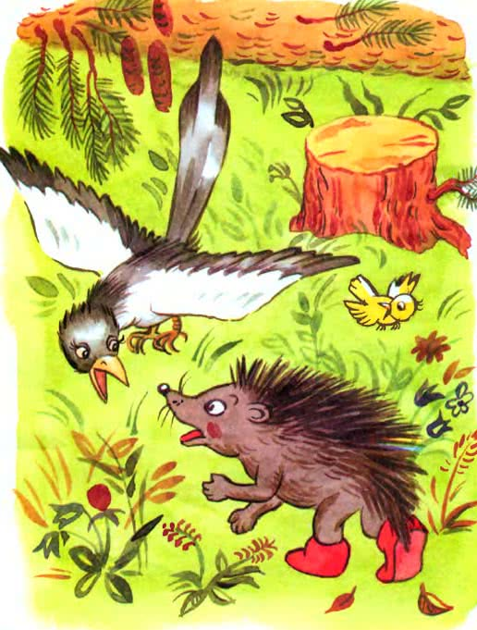
Прилетела Сорока в самую чащу леса, а там под корягой Волк лежал, зубами щёлкал.
— Разлёгся тут, Серый, — застрекотала Сорока, — и не знаешь, что тебя богатая добыча дожидается.
Вскочил Волк, зарычал:
— Где добыча?
— Лося деревом придавило. Я тебе дорогу покажу.
Тем временем на полянке Заяц появился, стал Ёжику помогать.Достали они длинную палку, под ствол упавшего дерева подсунули, на пенёк опёрли и нажали что было сил.
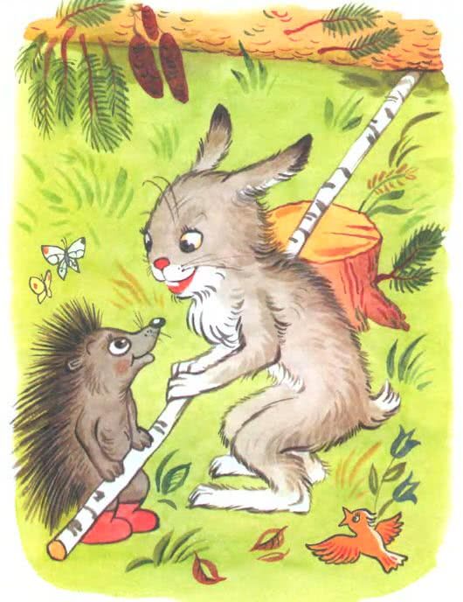
— Раз, два — дружно!
Дерево даже не дрогнуло.А по лесу к ним Волк трусит, торопится.Впереди Сорока летит, дорогу указывает.Навстречу им Одноухий Волк.
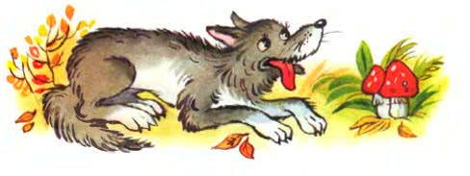
— Здорово, Серый. Куда путь держишь?
— Некогда мне. Меня богатая добыча ждёт
.— И я с вами, — рявкнул Одноухий…
Устали Ёжик и Заяц. Только присели отдохнуть — Зайчиха прибежала и давай Зайца отчитывать:
— Вот где ты, негодный?! Дома обед готов. Зайчата тебя дожидаются…
— Видишь, несчастье-то какое, — сказал Заяц и на Лося лапкой показал.Заплакала Зайчиха:
— Ах, как теперь ему помочь, горемычному?Тут плачь не плачь, надо Лося выручать.
Стала Зайчиха помогать Зайцу и Ёжику.В это время по лесу два волка бегут, а впереди них Сорока летит, дорогу показывает.
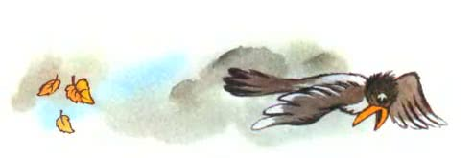
Им навстречу Куцый Волк вышел.
— Куда торопитесь, братцы?— Не задерживай. Добыча нас ждёт большая…
— И я с вами, — зарычал Куцый.Побежали вместе.А возле Лося мелкота старается.
— Раз, два — дружно! — кричат Ёжик и Заяц с Зайчихой.Никак не удаётся раскачать тяжёлое дерево.Белки с дерева пищат:
— Сейчас мы вам поможем!
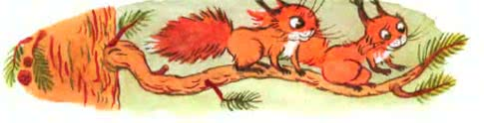
Не ведают они, что уже три волка по лесу бегут, Сорока впереди дорогу показывает.Устали серые разбойники, запыхались.Сорока их подбадривает:
— Ничего, теперь совсем близко.
Близко-то близко, да успеют ли? Ведь и зверята не ленятся.
— Раз, два — дружно! — Ёжик, Заяц, Зайчиха и белки всей тяжестью навалились на рычаг, и ствол дерева стал немного приподниматься…
Мимо Мышка пробегала.
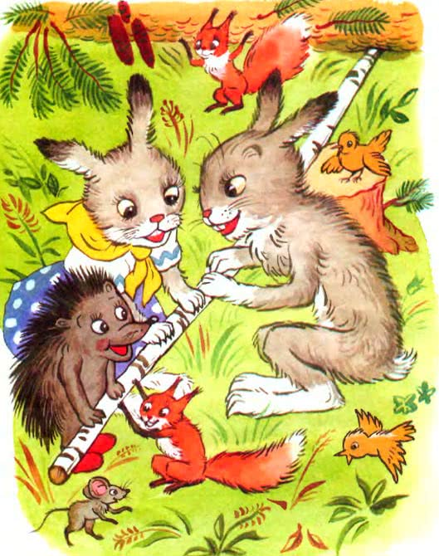
— Что это тут делается?
— Эй, Мышка, иди сюда скорей, помоги нам!
— Сейчас, только Лягушку позову.
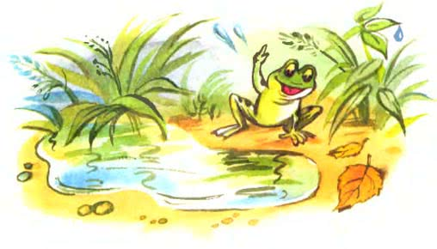
Прискакала Лягушка, и вместе с Мышкой стали они помогать. Опять все нажимают на рычаг, гнётся он, того и гляди, сломается.
— Раз-два-а…Ещё выше поднялся ствол дерева.
А тут как раз Муравей мимо пробегал.Увидел Ёжик Муравья, кричит:
— Эй, Муравей, помоги нам скорей!Взбежал Муравей на высокую ветку и оттуда прыгнул вниз прямо на конец рычага…
— Дружно!!!Ещё приподняли ствол дерева и освободили бедного Лося.
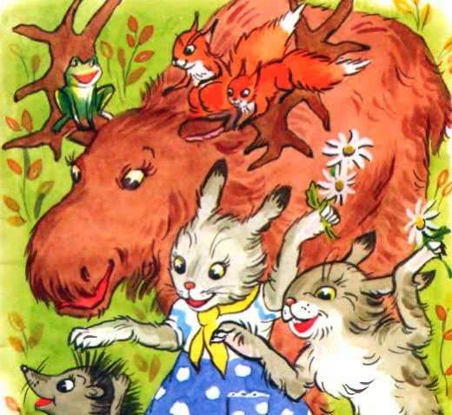
— Ура! — закричали зверушки.
А Лось низко всем поклонился и сказал:
— Спасибо вам, друзья. Спасли вы меня. А тебе, Ёжик, особенная благодарность.
— Это Муравей помог, — сказал Ёжик. — Если бы не он…
— Что вы? — смутился Муравей.
— Я такой маленький!— Маленький, а большое дело сделал!Когда волки прибежали на полянку, там уже никого не было.
— Где, где же добыча? — зарычали они.
— Прямо не знаю, — застрекотала Сорока, — и кто это Лося освободил? Ума не приложу…
Тут из-под ствола упавшей ели выполз маленький Муравей и гордо сказал:
— Это я. Я его освободил!
Иллюстрации: В.Сутеев.

